
107023, Москва, Б. Семеновская, 40, стр.4, оф.211
Тел./факс: (495) 665-58-68,
www.gwc-planet.ru
e-mail: gwc@gwc-planet.ru

Уважаемые соклубники!

ЗОЛОТОЙ КЛУБ и туристическая фирма «ЗОЛОТАЯ ПЛАНЕТА ТУР»
приглашают Вас в клубную поездку.
«УДИВИТЕЛЬНЫЙ МИР ТАНЗАНИИ»
С 01 по 13 февраля 2014 года (13 дней / 12 ночей)

МАРШРУТ: АРУША (1н) – МАНЬЯРА (1н) – НГОРОНГОРО (2н) – СЕРЕНГЕТИ (2н) – ЗАНЗИБАР (4н)
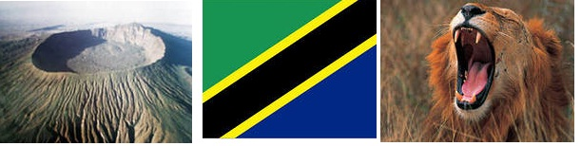
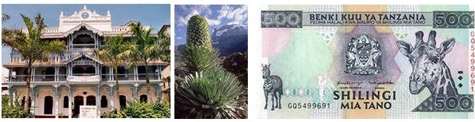

Танзания – страна девственной красоты и невиданной дикой природы. Со своими бесконечными заповедниками, сияющими белизной вершинами Килиманджаро, экзотическими национальными парками и необозримыми, уходящими за горизонт саваннами.
Сафари — главная «фишка» туристической Танзании. Чтобы вдоволь повосклицать «смотри, смотри как слоник кушает» или «ух ты, какой котик, ну прям вылитый наш Дымок, только побольше» сюда и едут туристы со всего мира. Российских граждан среди них пока немного, а «бюджетных» туристов и вовсе ни одного: сафари — удовольствие не из дешевых.
Впрочем, при всех достоинствах национальных парков страны, комбинированные туры сюда популярнее, чем сафари «в чистом виде». И это немудрено: белоснежные песчаные пляжи, богатый подводный мир и интересные экскурсии Занзибара, Пембы и Мафии привлекают туристов, утомленных материковым сафари, ничуть не меньше, чем слоники и кошки-переростки.
Столица — Додома (Dodoma), крупные города — Дар-эс-Салам (Dar Es Salaam), Мванза (Mwanza).
Основные курорты: острова Занзибар, Пемба и Мафия.
Национальные парки Танзании: Серенгети, Килиманджаро, Руаха, Тарангире, Селус, Нгоронгоро, Аруша и другие.
Государственный язык: суахили и английский
Население: около 48,2 млн. человек.
Разница с Москвой во времени: отстаёт на час
Телефонный код: 255
Денежная единица: Танзанийский шиллинг (TZS),
1 TZS = 100 центам,
1 USD ≅ 1633 TZS,
1 EUR ≅ 2151 TZS

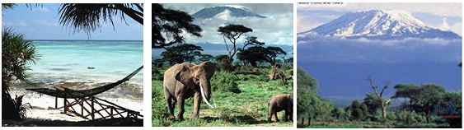
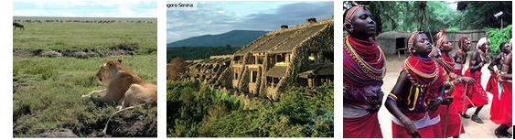

ПРОГРАММА:
День 1  1 февраля  Москва – Доха | 19:50 – вылет из Москвы (аэропорт Домодедово) в Доху рейсом 230 авиакомпании Qatar Airways.
День 2  2 февраля  Доха – Килиманджаро – Аруша | 00:05 – прибытие в Доху.  02:15 – Вылет из Дохи в Килиманджаро рейсом 1349 авиакомпании Qatar Airways.  10:10 – прибытие в международный аэропорт Килиманджаро.  Встреча представителем принимающей компании и трансфер в Национальный парк Аруша.  Ужин и ночлег в Kiboko lodge  http://www.kibokolodge.nl/en
День 3  3 февраля  Аруша –  озеро Маньяра | При хорошей погоде любование прекрасным видом на гору Килиманджаро.  Трансфер в Национальный парк озеро Маньяра (Lake Manyara National Park), который расположен в ложе Рифтовой долины, в 125 км к западу от г. Аруша. В парке выделяется три естественных места обитания: травяная саванна, лес и содовое озеро. Площадь парка – 320 кв. км, из которых 70% занимает озеро. Озеро Маньяра – рай для любителей орнитофауны, на его берегах гнездятся более 400 видов птиц, в том числе пеликаны, лопатоносы, египетские гуси, фламинго. Одна из основных достопримечательностей парка – львы, лазающие по ветвям акации. В парке обитают также буйволы, слоны, леопарды, бабуины, жирафы, импалы и бегемоты. Парк расположен на высоте 1000 метров над уровнем моря.  Ужин и ночлег в Lake Manyara Serena Lodge 5*  http://www.serenahotels.com/serenalakemanyara/
День 4  4 февраля  озеро Маньяра – Серенгети | Утреннее сафари в парке озеро Маньяра.  После завтрака – переезд в Национальный парк Серенгети (Serengeti National Park) – самый большой по площади парк Танзании – 14763 кв. км. Парк расположен в 320 км к северо-западу от г. Аруша на высоком плато между нагорьем Нгоронгоро и границей Кении с Танзанией, простираясь на запад почти до озера Виктория. Парк - это сложный природный комплекс с разнообразными ландшафтами: низко- и высокотравная саванна на юге и востоке, акациевая саванна в центре и саванновые леса на севере и западе. Парк – единственное место на Земном шаре, где так велика популяция диких животных. Установлено, что в парке обитают 4 миллиона представителей африканской фауны. Среди них 3 тысячи львов, 1 600 тысяч гну, 500 тысяч зебр, 400 видов птиц.  Пикник-ланч.  Сафари по дороге и парка в парк.  Прибытие и размещение в палаточном лагере: Lake Masek Tented Camp  http://www.tanganyikawildernesscamps.com/camps/lakemasektentedcamp/photos/
День 5  5 февраля  Серенгети | Предутреннее сафари в Национальном парке Серенгети.  Возвращение в палаточный лагерь.  Сафари во второй половине дня.  Пикник-ланч.  Возвращение в Lake Masek Tented Camp. Ужин и ночлег.
День 6  6 февраля  Серенгети – Нгоронгоро | Переезд в Природоохранную территорию Нгоронгоро (Ngorongoro), которая внесена в реестр объектов природного наследия мира ЮНЕСКО. Она расположена в 190 км от г. Аруша между парками Маньяра и Серенгети. Площадь природоохранной территории – 8288 кв. км. Природоохранная территория Нгоронгоро – один из первых в мире экспериментов в области многофункционального использования охраняемых территорий, где учтены потребности диких животных, растительного покрова и коренного населения. Основная этническая группа, проживающая на этих землях – масаи, сезонно кочующие со своими стадами крупного рогатого скота, овец, коз и ослов в поисках пригодных пастбищ и источников воды.  Прибытие в парк и размещение в Ngorongoro Serena Lodge 5*  http://www.serenahotels.com/serenangorongoro/  Ужин и ночлег в лодже.
День 7  7 февраля  Нгоронгоро | Cафари в кратер вулкана Нгоронгоро – центральную достопримечательность природоохранной территории и крупнейшую в мире кальдеру с сохранившимися бортами. В кратере обитают разнообразные животные: гну, зебры, газели, антилопы эланд, носороги, большая по численности популяция хищников – львы, гепарды, гиены и шакалы.  Ужин и ночлег в Ngorongoro Serena Lodge 5*.
День 8  8 февраля  Нгоронгоро – Занзибар | После завтрака переезд в Арушу для вылета на Занзибар.  Вылет на Занзибар – заповедный остров, известный еще как остров специй. Одно из самых очаровательных мест Индийского океана и один из самых старых торговых центров мира. В средние века остров захватили арабы, а султан Омана даже разместил здесь свою резиденцию. Арабское влияние заметно на острове и сейчас: в архитектуре явно преобладают арабские мотивы, подавляющее большинство населения исповедует ислам и говорит по-арабски. Более половины территории острова занимают плантации гвоздики, корицы и других пряностей, принесших острову славу и составляющих основу его экспорта. Остальная территория покрыта зарослями тропических растений и саванной. Главная достопримечательность острова – старый арабский Стоун Таун (Каменный город), построенный в 30-х годах XX века султаном Занзибара как новая столица (входит в реестр объектов всемирного наследия ЮНЕСКО). В наши дни Каменный город представляет собой сеть узких извилистых улочек, миниатюрных дворцов, традиционных арабских каменных жилищ с башенками и резными воротами, маленьких магазинчиков, рынков, мечетей, фортификационных сооружений.  Прибытие на Занзибар.  Размещение в отеле La Gemma Dell’Est 5*  http://lagemmadellest.diamonds-resorts.com/eng/Menu-hotel/Photogallery
День 9  9 февраля  Занзибар | Отдых на острове в La Gemma Dell’Est 5* (AI) – питание все включено.
День 10  10 февраля  Занзибар | Отдых на острове в La Gemma Dell’Est 5* (AI) – питание все включено.
День 11  11 февраля  Занзибар | Отдых на острове в La Gemma Dell’Est 5* (AI) – питание все включено.
День 12  12 февраля  Занзибар –  Дар-эс-Салам – Доха | 11:30 – трансфер в аэропорт Занзибара.  14:35 – вылет с Занзибара в Дар-эс-Салам.  15:05 – Прибытие в Дар-эс-Салам.  18:25 – вылет из Дар-эс-Салама в Доху рейсом 1348 авиакомпании Qatar Airways.  23:59 – прибытие в Доху.
День 13  13 февраля  Доха – Москва | 12:35 – вылет из Дохи в Москву рейсом 229 авиакомпании Qatar Airways.  18:50 – прибытие в Москву (аэропорт Домодедово).
В программе возможны небольшие изменения.

Цена программы на одного человека при двухместном размещении:
Члены Клуба - 3655 долларов США
Гости Клуба - 3755 долларов США

В цену тура входят:
– размещение по программе
- питание:
  - сафари – трехразовое (обед-пикник)
  - Занзибар – все включено
- трансферы/переезды по программе
- входные билеты в парки
- услуги англоязычного гида-водителя
- услуги русскоязычного гида.

В цену тура не входят:
- международные авиаперелеты а/к Qatar Airways (от 37000 рублей) - Штраф за сдачу билета - 100 евро + 2000 рублей.
- перелеты: Килиманджаро – Занзибар, Занзибар – Дар-эс-Салам (от 350 долл. США)
- медицинская страховка (18 долл. США)
- однократная танзанийская виза (80 долл. США)
- личные расходы: чаевые, услуги носильщика, напитки, телефон, прачечная и т.д.
- другие расходы, не предусмотренные программой тура.

Более подробную информацию Вы можете получить по телефону:
+7 (495) 665-58-68
ВСЕГДА ВАШ, ЗОЛОТОЙ КЛУБ
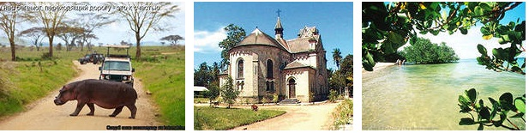
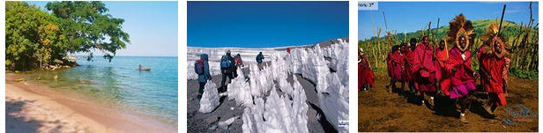

РАЗГОВОРНИК

Приветствия, общие выражения
Здравствуйте | Шикаму
Привет | Саса, мамбо, джамбо
Как дела? | Хабари гани?
Спасибо, хорошо | Нзури, асанте
До свидания! | Ква хери!
Пожалуйста | Тафадхали
Как вас зовут? | Джина лако нани?
Меня зовут… | Джина лангу ни…
Спасибо | Асанте
Извините | Самахани (обратить внимание), насикитика (просить прощения)
Сколько это стоит? | Нгари?
Это слишком дорого | Гхали
Помогите! | Мсаада! Нжу!
Кто-нибудь говорить на суахили | Сивези кусема ки-свахили
Я не понимаю | Нисамехе сифахаму
Да | Ндийо
Нет | Хапана
Белый, белый! | Мзунгу! (можно часто услышать на улице в свой адрес)
Можно от вас позвонить? | Йе, нинавеза кутумиа суми?
Хочу холодного «Пилзнера» | Нтака пилзнер бариди
Я сказал ХОЛОДНОГО! | Нили сэма БАРИДИ!
Я тебя люблю | Накупенда
У тебя классная задница | Уна матако мзури
Хорошего сна | Лала салама
У меня нет времени = у меня нет возможности = хватит предлагать мне сафари | Сина нафаси

Цифры и числа
Один | Мойя
Два | Мбили
Три | Тату
Четыре | Нне
Пять | Тано
Шесть | Сита
Семь | Саба
Восемь | Нане
Девять | Тиса
Десять | Куми
Двадцать | Ишхирини
Пятьдесят | Хамсини
Сто | Миа мойа
Тысяча | Эльфу мойа

Пригодится на сафари…
У меня нет денег | Шина макута
Нет денег! | Акуна макута!
Лев | Симба
Бык | Ниати
Слон | Тэмбо
Носорог | Кифаро
Жираф | Твига
Гиппопотам | Кибоко
Антилопа | Свала
Муравьи Вествуда | Снафу
Иди-иди | Ишья
Тихо, блован! | Келеме, мчензи!
Стоп! | Уача!
Тихо! | Ниямаза!

Транспорт
Сколько стоит проехать до…? | Шиллинги нгари квенда?
Сколько стоит билет в… | Тикити я квенда…шенгапи?
Куда идет этот поезд/автобус? | Трени/баси хии инаквенда вапи?
Этот поезд останавливается в… | Трени/баси итаквенда…?
Один билет в…, пожалуйста | Наомба тикити мойа я квенда
